Historia dla dzieci
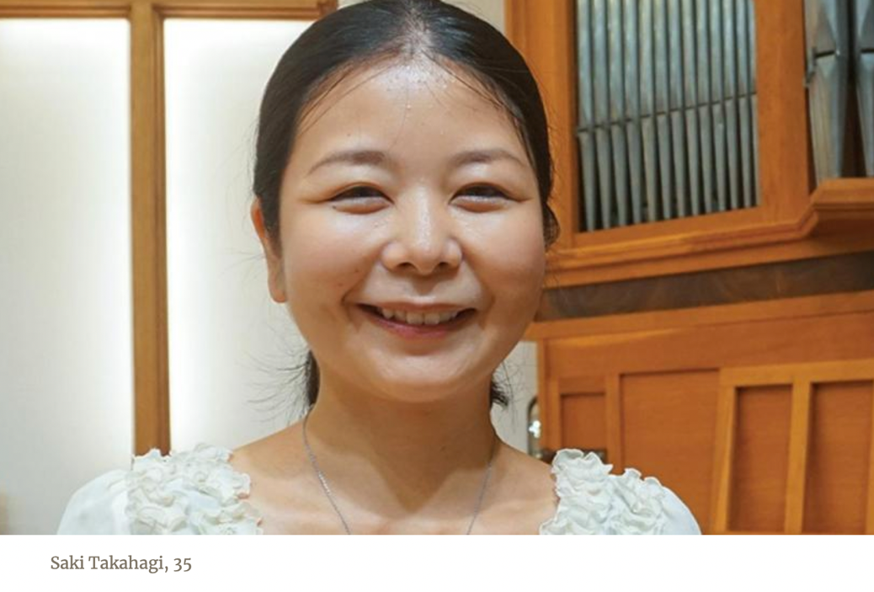
MOC W CZYTANIU

Czy lubisz czytać?
Dziewięcioletnia Saki z japońskiej wyspy Okinawy, bardzo lubi czytać. Szczególnie lubiła czytać pięć książek zakupionych od nieznajomego, który zapukał do ich drzwi. Raz po raz czytała ,,Opowieści na dobranoc wuja Artura”. Książki mówiły o Jezusie.
Jej rodzina nie była rodziną chrześcijańską. Rodzice Saki, podobnie jak wielu ludzi w Japonii, nie chodzili do kościoła ani nie wielbili Pana Jezusa. W książkach czytała, że Jezus kocha dzieci i chce je uszczęśliwiać.
Z biegiem lat, kiedy Saki dorosła, przeniosła się do stolicy Japonii - Tokio. Otrzymała nowe imię: Mama. Nazwijmy ją tak, ponieważ ma już własne dzieci. Gdzieś po latach, zagubiła książki wujka Artura.
Pewnego dnia Mama zdała sobie sprawę, że jej najstarszy syn wkrótce zacznie naukę w szkole. Ale gdzie, i do jakiej szkoły powinna go wysłać? Mama zauważyła szkołę w pobliżu jej domu i sprawdziła ją w Internecie. Dowiedziała się, że jest to szkoła prowadzona przez Adwentystów. Jakże była zaskoczona, kiedy przeczytała, że Kościół Adwentystów publikuje wiele książek dla dzieci, w tym jej ukochane ,,Opowieści na dobranoc wuja Artura”.
Wiedziała już, że chce, aby jej syn uczył się właśnie w tej szkole.
Najpierw Mama chciała dowiedzieć się czegoś więcej o Kościele Adwentystów. W szkole adwentystycznej znajdował się kościół i zaczęła w każdy Szabat uczęszczać na nabożeństwa. Odczuwała błogi pokój, gdy śpiewała pieśni i słuchała kazań. Zakupiła także nowy zestaw ,,Opowieści na dobranoc wuja Artura” i zaczęła je czytać swoim dzieciom. Synowie kochali te historie.
Kiedy Mama czytała swoim chłopcom, sama zaczęła czytać inną książkę — Pismo Święte. Przeczytała wiele książek w swoim życiu, ale nigdy nie czytała książki podobnej do tej. Słowa Biblii poruszyły jej serce. Po raz pierwszy przeczytała, że Jezus umarł, aby zbawić ludzi. Po jakimś czasie, ona również oddała swoje serce Jezusowi i została ochrzczona.
Dziś Mama nadal czyta swoim synom ,,Opowieści na dobranoc wuja Artura”. Dzieli się z nimi także wersetami z Biblii, zwłaszcza wtedy, gdy narzekają. „Zawsze radujcie się, módlcie się nieustannie, za wszystko dziękujcie; bo taka jest wola Boża w Chrystusie Jezusie dla was”, mówi, recytując
1 Tesaloniczan 5:16-18.
Mama bardzo lubi ,,Opowieści na dobranoc wujka Artura”. Kocha Biblię. A szczególnie, kocha Jezusa.
Mama dowiedziała się o Jezusie z ,,Opowieści na dobranoc wuja Artura” i Internetu.

